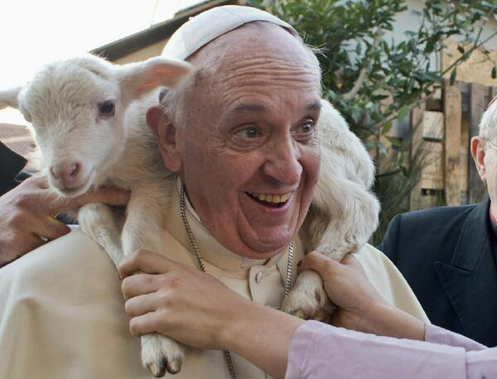
Nos dias de hoje a imagem do pastor diz-nos pouco. É uma imagem cheia de ruído, preconceitos e até desprezada. Pode até ser difícil conhecer o que é a realidade do pastor… a sua vida no campo, a conduzir e a cuidar do rebanho… uma tarefa discreta, longe de chamar atenções, de ser notícia nas redes sociais.
Jesus o Bom Pastor
Jesus falou de Si mesmo e recorreu várias vezes à imagem do pastor: o Bom Pastor. Alguém que habituado às intempéries, percorre grandes distâncias e sobe ladeiras abruptas, que vai à procura da ”ovelha perdida”; em suma, um homem para quem o trabalho, rude e discreto, não é nenhuma brincadeira.
Jesus o Bom Pastor deu a Sua vida para que tenhamos “vida em abundância”. Nós somos chamados a segui-Lo, livremente e com confiança.

♫ A BONDADE E O AMOR DO SENHOR SÃO PARA SEMPRE.

O que move Jesus?
“O Bom Pastor! Esta figura bíblica tem origem na observação e na experiência. Durante longo tempo, Israel foi um povo de pastores… O pastor, aquele que vigilante guarda o rebanho e o conduz às pastagens férteis, tornou-se a imagem do homem que guia e está à frente de uma nação, sempre solícito por aquilo que lhe diz respeito. (…)

Na Sua pregação, Jesus liga-se a esta imagem, mas introduz um elemento inteiramente novo: pastor é aquele que dá a vida pelas suas ovelhas (cf. Jo 10, 11-18). Ele atribui esta característica ao bom pastor, distinguindo-o de quem, ao contrário, é mercenário e portanto não cuida do próprio rebanho. Antes, apresenta-Se a Si mesmo como o protótipo do bom pastor, capaz de dar a vida pelo seu rebanho. O Pai enviou-O ao mundo para que fosse o pastor não só de Israel, mas da humanidade inteira. “ (Papa JPII, 1998)

Evangelho de São João 10, 7-11

“Então, Jesus retomou a palavra: «Em verdade, em verdade vos digo: Eu sou a porta das ovelhas. Todos os que vieram antes de mim eram ladrões e salteadores, mas as ovelhas não lhes prestaram atenção. Eu sou a porta. Se alguém entrar por mim estará salvo; há-de entrar e sair e achará pastagem. O ladrão não vem senão para roubar, matar e destruir. Eu vim para que tenham vida e a tenham em abundância.
Eu sou o bom pastor. O bom pastor dá a sua vida pelas ovelhas. “

SILÊNCIO DE ADORAÇÃO – Pedimos a graça de nos deixarmos conduzir por Jesus o Bom Pastor.

♫ QUANDO TE ENCONTRO DESCANSO, TU RECONFORTAS MINHA ALMA, CRISTO SENHOR ÉS O GUIA, O BOM PASTOR QUE ME CONDUZ, MINHA VIDA MINHA LUZ. (bis)

Jesus dá a vida por nós. Ele não só cuida, ama, trata e dá o que necessitamos, mas o fundamental é que todas as vezes que for preciso, Ele, dá a vida por nós!
Como é o Bom Pastor?
Dar a vida significa não apenas morrer, Ele foi capaz de morrer e morreu num gesto de supremo amor e entrega total por aqueles que Ele ama, mas Ele dá a vida por cada um a cada dia, Ele entrega-Se por cada um a cada dia, Ele cuida de cada um a cada dia. E, mesmo que a ovelha seja rebelde, mesmo que a ovelha fuja, Ele é o Bom Pastor que vai atrás dela para poder cuidar dela.

O Bom Pastor não olha para nós no plural, no coletivo. Ele olha-nos de forma individual, a cada um, cada um é único.

Ele toma-me pela mão e conduz-me com os Seu amor, carinho e ternura. Ele deseja que eu tenha vida plena e abundante em Deus!

Salmo 23
“O SENHOR é meu pastor: nada me falta.
Em verdes prados me faz descansar e conduz-me às águas refrescantes.
Reconforta a minha alma
e guia-me por caminhos rectos, por amor do seu nome.
Ainda que atravesse vales tenebrosos,
de nenhum mal terei medo porque Tu estás comigo.
A tua vara e o teu cajado dão-me confiança.
Preparas a mesa para mim à vista dos meus inimigos;
ungiste com óleo a minha cabeça; a minha taça transbordou.
Na verdade, a tua bondade e o teu amor
hão-de acompanhar-me todos os dias da minha vida,
e habitarei na casa do SENHOR para todo o sempre.”

SILÊNCIO DE ADORAÇÃO – Deixo-me cuidar pelo Bom Pastor. Posso repetir, em voz alta, tornando minhas as palavras do Salmo.

♫ QUANDO TE ENCONTRO DESCANSO, TU RECONFORTAS MINHA ALMA, CRISTO SENHOR ÉS O GUIA, O BOM PASTOR QUE ME CONDUZ, MINHA VIDA MINHA LUZ. (bis)

O que me move para o Bom Pastor?

Do mesmo modo como Jesus é o Bom Pastor, eu preciso ser também “boa ovelha”, precisamos de nos deixar ser cuidados por Jesus; precisamos permitir que Ele, com todo o amor e ternura, cuide de nós. Ainda que estejamos longe, desanimados, tristes, perdidos, desiludidos, magoados, o Bom Pastor dá a vida para curar o nosso coração, para restituir a nossa vida, para dar um vigor novo à nossa vida!
“É de modo especial na Eucaristia que se torna sacramentalmente presente a obra do Bom Pastor, o qual, depois de ter anunciado a «boa nova» do Reino, ofereceu em sacrifício a própria vida pelas ovelhas. A Eucaristia é, de facto, o sacramento da morte e ressurreição do Senhor, do Seu supremo acto redentor. É o sacramento em que o Bom Pastor torna constantemente presente o Seu amor oblativo por todos os homens.” (Papa JPII, 1998)

Evangelho de São João 10, 14-15.27-30
Eu sou o bom pastor; conheço as minhas ovelhas e as minhas ovelhas conhecem-me, assim como o Pai me conhece e Eu conheço o Pai; e ofereço a minha vida pelas ovelhas. (…)As minhas ovelhas escutam a minha voz: Eu conheço-as e elas seguem-me. Dou-lhes a vida eterna, e nem elas hão-de perecer jamais, nem ninguém as arrancará da minha mão. O que o meu Pai me deu vale mais que tudo e ninguém o pode arrancar da mão do Pai. Eu e o Pai somos Um.»

É preciso que O escute, que O conheça. Tal como Ele conhece o Pai e o Pai O conhece a Ele.
Como é a voz de Jesus? Como é que Jesus me fala a mim? Como O reconheço no dia-a-dia da minha vida? O que me move para seguir Jesus? Como me alimenta?

SILÊNCIO DE ADORAÇÃO – Faço memória do meu dia, escuto, agradeço.

REZAMOS JUNTOS O POEMA DE S. FRANCISCO DE ASSIS

Tu és amor e caridade.
Tu és sabedoria. Tu és humildade.
Tu és paciência. Tu és beleza. Tu és mansidão.
Tu és segurança. Tu és repouso. Tu és alegria.
Tu és a nossa esperança.
Tu és justiça e moderação.
Tu és toda a nossa riqueza.
Tu és doçura. Tu és o nosso abrigo.
Tu és o nosso guardião e a nossa defesa.
Tu és força.
Tu és a nossa fé. Tu és a nossa caridade.
Tu és a nossa grande doçura.
Tu és a nossa vida eterna,
grande e admirável Senhor.

♫ O SENHOR É MEU PASTOR, SEI QUE NADA TEMEREI, ELE GUIA O MEU ANDAR, SEM MEDO AVANÇAREI

